士兵

# 士兵基础

* **名字：显示**
* **性别：分类用**
* **兵种：分类标记用，分为远程、部兵、骑兵、机械**、
* 文化：另一个维度的分类东方、欧洲、中东、
* **头像：显示用**
* **模型：npc用的模型资源ID或者资源名字**
* **等级：士兵有等级**
* **品质：代表里士兵的稀有度**
* **视野范围：已士兵角色为中心的半径为视野的圆，**
* 食物消耗：每5秒消耗食物数量
* 食物携带上限：士兵出征时会自动携带城内的食物，携带规则如果城内的食物超过出征所有士兵需要的上限，士兵都按照上限携带，如果不足则按照比例平均携带=（士兵携带上限/所有士兵携带上限）*城内食物数量
* **兵力值：每个玩家有个总兵力值上限，每个兵的兵力值的和》总兵力上限不能继续训练士兵。**
* **警戒距离：对于野外移动的士兵如果警戒距离内有敌人会自动追击战斗**。
* **追击距离：从开始锁定敌人的地点，开始移动追击的最多距离，超过这个距离则返回初始索敌地点。**
* **属性：配置士兵的攻防血移速等属性**
* **属性资质：士兵升级用**
* **主动技能：配置主动技能id，可以配置多个**
* **被动技能：配置被动技能id，可以配置多个**
* **士兵费值：代表造兵需要的兵源数量，另外每个玩家有个总费上限，每个兵的费值的和》总兵费值上限不能造士兵了**
* **造兵时间：在造兵时用多久造出一个兵，单位秒**
* **士兵升级消耗金币：配置金币的数量**
* **士兵升级消耗道具和数量：升级需要士兵本身（士兵卡），不同等级需要的数量不同**
* **下一级士兵：配置下一级士兵的id**

# 士兵背包-兵营

**士兵背包更像士兵图鉴，士兵初始都是未激活的状态，达到条件激活，激活后玩家就可以使用这个士兵了。**

**士兵的激活条件：角色达到多少级就可以激活**

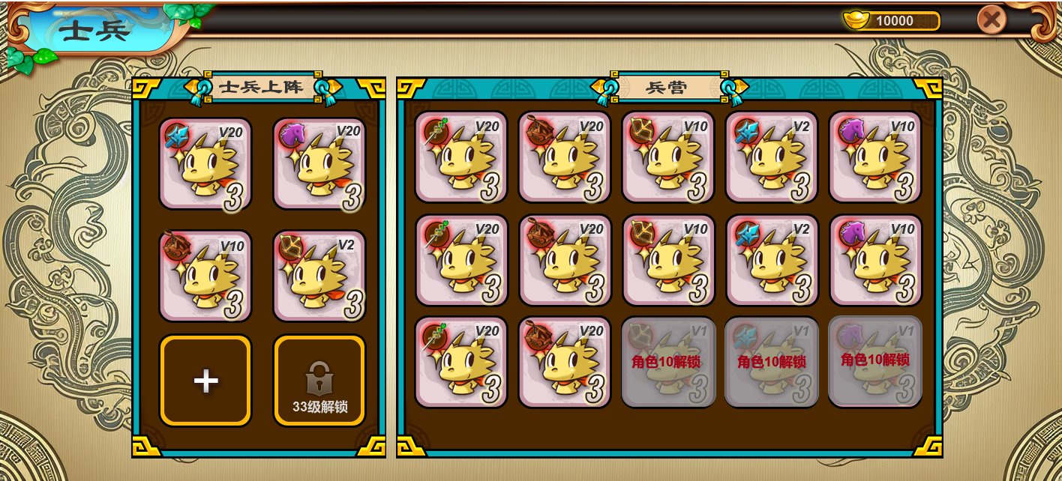

* **上阵士兵**
  + **阵位：玩家一共有6个阵位，可以放置士兵，只有上阵的士兵才参与关卡战斗。**
  + **阵位解锁：阵位需要玩家达到一定等级解锁，阵位自动激活**
  + **阵位上的士兵显示：头像、兵种职业，费数、品质、等级**
* **兵营里展示的是所有未上阵的士兵，包括激活和未激活的**
  + **士兵排序：激活的排前面，未激活的排后面，然后都按照id大小排序，可以滑动**
  + **士兵信息：激活的正常显示，未激活的置灰显示**
    - **头像**
    - **等级**
    - **兵种图标**
    - **品质底**
    - **士兵费值：图标+值**
    - **解锁条件：士兵也是通过角色等级解锁，条件达成自动解锁。**

# 士兵的详细信息

**点击士兵图标打开详细信息界面**

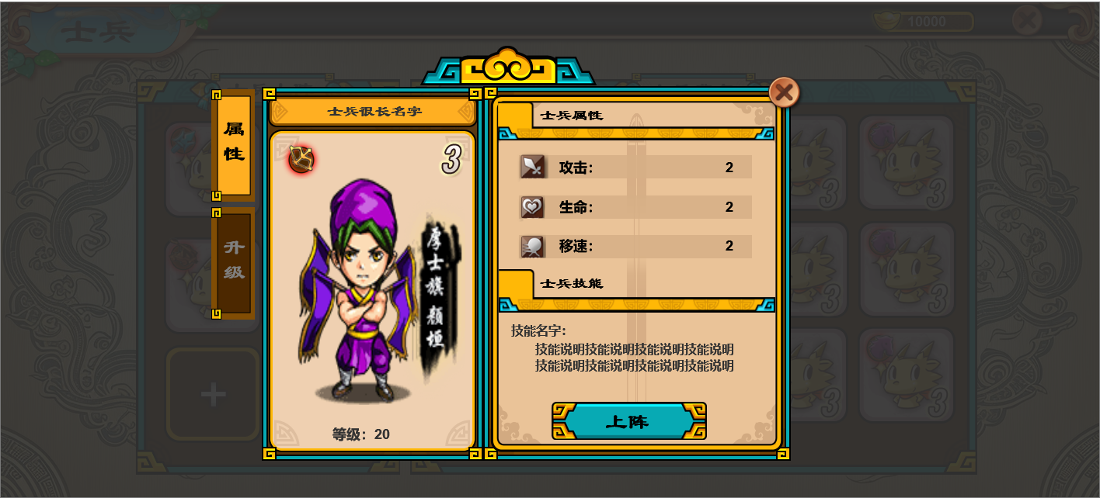

2

1

* **区域1**
  + **士兵名字**
  + **显示兵种图标**
  + **士兵费数和图标**
  + **士兵的立绘**
  + **等级**
* **区域2**
  + **基础数量**
  + **攻击**
  + **生命**
  + **速度**
  + **士兵技能：显示士兵技能的描述文本**
  + **上阵按钮：激活的士兵有上阵按钮，点击进行上阵操作，未激活的没有这个按钮，如果是阵位上显示下阵按钮**

# 士兵上阵操作

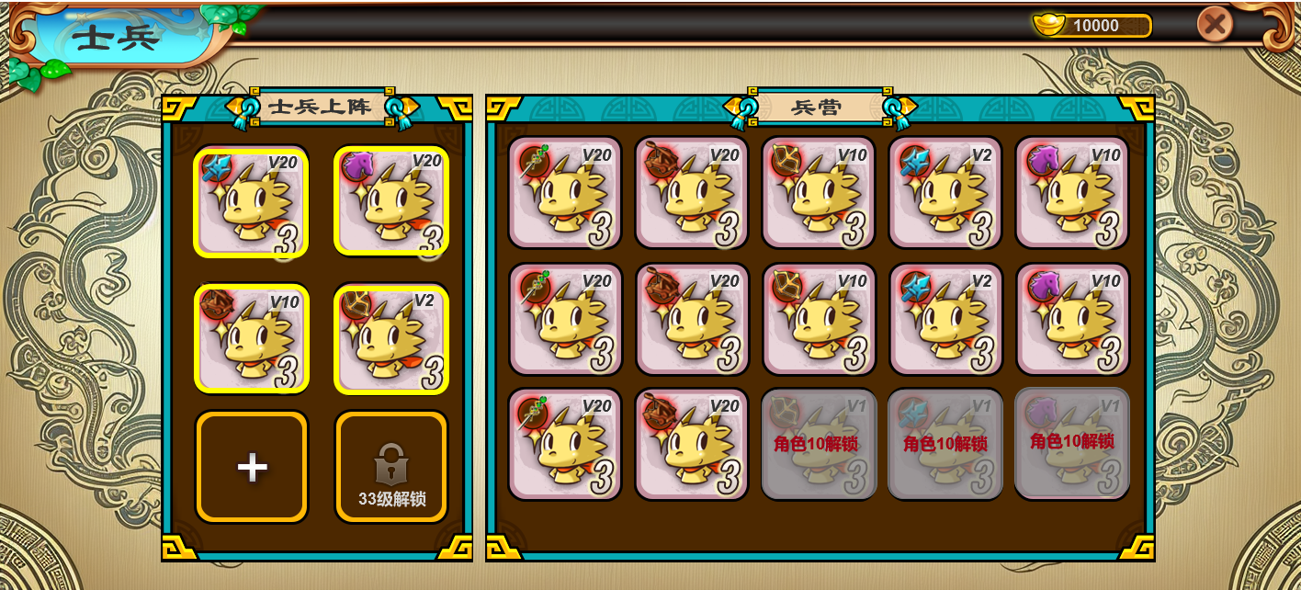



1. **在兵营里点击士兵打开详细界面**
2. **详细界面上有上阵按钮**
3. **点击上阵按钮关闭详细界面，判断阵位有没有空位置，**
   1. **有空位置优先上阵位置序号小的位置**
   2. **如果没有空位置，在所有已激活的上阵位增加一个选择图标**
      1. **玩家点击某个阵位，就替换哪个位置的士兵**

## 下阵

**点击阵位上的士兵头像，打开详细界面，上阵的按钮变成下阵的按钮，点击下阵按钮，就卸下该士兵，阵位变空**。

